Востребованные профессии в 2021 году
Востребованные профессии в 2020-2021 году помогут школьникам и будущим абитуриентам выбрать свой дальнейший путь развития. Рынок труда в России и во всем мире переменчив и постоянно растет. Некоторые профессии изживают себя, уступая место новым. Старые навыки теряют актуальность, и работникам, чтобы оставаться востребованными, приходится переучиваться. Потому выбор перспективной специальности — залог успешного и благополучного будущего.

Согласно исследованиям, проведенным Гатри Дженсен (Guthrie Jensen – международной тренинговой компании), востребованные профессии 2021 года:
- аналитик данных;
- консультант по менеджменту предприятия;
- специалист по маркетингу и продажам;
- физиотерапевт и медицинский специалист;
- дизайнер и создатель товаров (различных продуктов);
- аудитор, бухгалтер;
- менеджер для работы с клиентами;
- преподаватель, тренер, репетитор;
- ветеринарный врач;
- программист и разработчик программного обеспечения.

Список востребованных профессий в России 2021
Чтобы понимать перспективы роста в карьере, нужно проанализировать рынок труда. В ближайшие годы в России будут самыми востребованными:
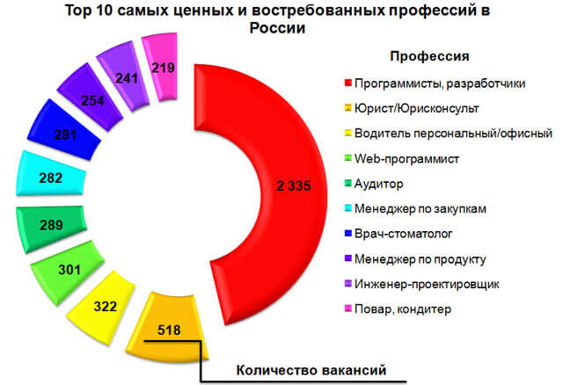
- Специалист информационных технологий. Одним из главных направлений в этой отрасли является борьба с утечкой персональных данных. Разработку программного обеспечения и его тестирование, обслуживание серверов также выполняет IT специалист.
- Инженеры. Предприятия с производством нуждаются в специалистах с высшим техническим образованием. Они могут быть в разных областях: электрик, строитель, эколог, военный инженер, программист, биоинженер, сметчик. Инженеры также нужны в медицине и транспорте. Благодаря широкой области применения у этой профессии большие возможности.
- Маркетолог-аналитик. Суровые экономические условия влияют на прибыль компаний, поэтому для ее повышения нужно разрабатывать мощные маркетинговые стратегии. Для этого требуются маркетологи.
- Сотрудники социальной сферы. В медработники, учителя, воспитатели и няни детских садов идут неохотно из-за низкой зарплаты, поэтому спрос будет сохраняться.
- Переводчик. Углубленное знание иностранного языка даст возможность удачного трудоустройства, ведь качественный перевод текста всегда в цене.

Лучшие профессии для девушек и женщин


Значимость социальной роли женщины накладывает отпечаток на ее карьерный рост. Все зависит от изначальных приоритетов в жизни: семья, карьера или некий баланс. Гендерная принадлежность не является препятствием в развитии любых навыков.
Можно стать топ-менеджером или президентом транснациональной компании, а можно капитаном морского судна, кузнецом или даже футбольным арбитром.
Какие профессии будут востребованы для девушек с учетом особенностей пола? Женщины более усидчивы и внимательны, поэтому им подойдут специальности:
- Дизайн. Широкий профиль дает возможность себя реализовать: ландшафтный дизайн, дизайн одежды, интерьера, web, промышленный дизайн.
- Врач. Особенно успешны женщины в гинекологии, стоматологии, педиатрии, косметологии, фармацевтике.
- Специалисты по уходу. От природы женщинам свойственны благотворительность и помощь людям. Потребность в уходе за пожилыми людьми, детьми, больными будет всегда, поэтому сиделки и няни также сохранят свой спрос.
- Педагог. В этой сфере главенство сохраняют женщины по многим причинам. Профессия требует самоотдачи и большой ответственности.
- Программист. Женщины с охотой идут по этому направлению, часто выбирая специальность тестировщика. Это специалист, контролирующий качество программного обеспечения от поиска ошибок до их проработки.
- Стюардесса. Приятная внешность, вежливая речь и знание иностранного языка будет большим плюсом, конкурс в этой профессии велик.
- Бренд-менеджер. От этого специалиста зависит, каким потребитель видит конечный продукт и как к нему относится. Захочет ли он купить его или станет фанатом компании. В условиях конкуренции на рынке это высоко ценится.
- Маркетолог. Сюда можно отнести популярные специальности SMM специалиста и SEO-оптимизатора. Они помогают продвигать продукт или услугу в интернете, что позволяет работать по гибкому графику с достойным заработком.
В ближайшие годы будет процветать индустрия красоты: парикмахеры, визажисты и стилисты – несмотря на большую конкуренцию, также будут нужны.

Высокооплачиваемые профессии для мужчин в 2021 году


Четкие границы на женские и мужские профессии становятся все прозрачнее, но пока еще остаются специальности, в которых женщин мало. Для мужчин высокооплачиваемыми остаются профессии:
- капитана корабля;
- пилота гражданской авиации;
- инженера по переработке и добыче сырья;
- аналитика Big Data;
- программиста;
- инженера по бурению.
Также останутся востребованными специалисты в военно-промышленном комплексе, строительстве, общественном питании, космической отрасли. Появится новая отрасль — сити-фермерство (изготовление сельхозпродукции в условиях города).

Список востребованных рабочих профессий
После перестройки экономики в 90-е годы резко увеличился дефицит на рабочие специальности. Многие из них оплачиваются выше, чем офисные. Политика России направлена на повышение престижа средне-специальных профессий, поэтому на них повышается спрос.
Из рабочих профессий следует присмотреться к таким, как:
- Сфера строительства (слесарь, токарь, штукатур, сантехник, сварщик, газовщик).
- Специалисты по ремонту и обслуживанию электрооборудования.
- Монтажники.
- Операторы по работе с промышленным оборудованием.
- Железнодорожные специальности.

Медицинские профессии
Помимо общеизвестных медицинских профессий, которые будут востребованы еще долго, появятся новые. Это связано с большими темпами развития робототехники, генной инженерии, биотехнологий. Скоро запустят массовое производство искусственных человеческих органов и тогда медицина изменится навсегда.
Такие новые профессии как биоэтик, ИТ-генетик и разработчик киберпротезов и имплантантов звучат фантастично. Однако им пророчат скорое появление.
Станет возможным вмешиваться в геном человека при жизни, начнут обсуждаться вопросы этики, связанные с этим. Вживление пары искусственных конечностей не будет удивлять.

Востребованные специалисты в IT-индустрии
В 2021 году по данным рекрутинговых агентств продолжит расти спрос на специалистов IT-индустрии. На первом месте остаются разработчики приложений, на второй ступени предпочтение отдается UI/UX-дизайнерам. Тройку замыкают специалисты по тестированию программного обеспечения. Также продолжают набирать обороты такие направления как кибербезопасность и защита, аналитика.

Вымирающие профессии
На смену людям придут компьютерные программы и приложения. Автоматизация на рабочих местах приведет к сокращению численности персонала.
В интеллектуальной среде невостребованными будут:
- нотариус;
- журналист;
- лектор;
- турагент;
- статистик;
- библиотекарь;
- экскурсовод.
Рабочие специальности под сокращение:
- прораб;
- лифтер;
- бетонщик;
- вахтер.
Исчезнут инспекторы ДПС, курьеры, диспетчеры. За ближайшее десятилетие уйдет около 50 профессий, хотя прогнозы не всегда сбываются.

Список нужных профессий в 2020-2025 годах

Если не учитывать профессии будущего и исходить из потребностей экономики, востребованными в ближайшие пять лет будут:
- экологи;
- химики;
- специалисты строительной отрасли;
- IT-специалисты;
- врачи;
- инженеры;
- рабочие агро-производства;
- бурильщики;
- пекари;
- швеи;
- краснодеревщики.
Как вы можете видеть, востребованные профессии в 2021 году требуют довольно высокого уровня знаний и профессионализма. Если, начиная с 9 класса, будущий специалист займется профориентацией и осознанным выбором профессии, – это поможет ему идти «в ногу» со временем: подстроиться под нужды рынка труда и хорошо зарабатывать в будущем.
Видеоролик о выборе професии:
https://www.youtube.com/watch?time_continue=7&v=LNKYlpstDjY&feature=emb_logo

